怀旧阿拉德70第六使徒·黑色瘟疫·狄瑞吉
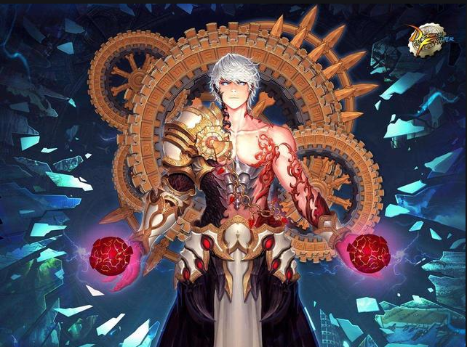
职业介绍:
鬼剑士-男格斗-女格斗-男抢手-女枪手-男法师-女法师-圣职者-暗夜使者
本服务器禁止买卖账号(违者永久封禁)
版本概述:
本版本为纯正70版本，游戏内对很多细节做了优化和调整，对比市面版本以及服役了2年怀旧阿拉德60版本，扬长避短，细节处理，让游戏更耐玩，输出更加出色，游戏体验更加完美，装备打造价值高，玩法更加深入，游戏关联更有意义!
本版本为70复古版本，注册上线仅送称号/宠物(装备扶持1-30级的传承套装)初版精仿国服：副职业系统/强化系统/增幅系统/有领主粉/有假紫装备/无秒杀系列装备，无高爆率，无CDK抽奖，（请慎重选择）纯复古的版本，走最慢的节奏，做最好的服，还原最好的游戏体验!
出装思路推荐(攻略)2023年9月17日
出装攻略过程：(服主更新思路推荐)
传承套＞异界套＞野猪套＞70史诗套＞镇魂武器＞释魂武器

副本介绍 (红标为重点副本打造目标)
远古副本:机械牛/悲鸣洞穴/遗迹/佩伊诺拉/痛苦之村狄瑞吉/幽灵列车
异界副本:哥布林王国/蠕动之城/歌兰蒂斯鹰犬/黑色大地/巴卡尔之城/虚无之地
天界副本:常规副本
嗦喃副本:青龙/黄龙/常规8图/镇魂副本
活动副本:领主之塔(每小时后30分钟开放)/南部溪谷(每小时前10分钟开放)
择之沼/强者之沼

副本攻略
前59级
游戏上线升级是需要手动升级的，单刷1倍升级经验，组队2倍升级经验。(促进游戏组队，开拓更多的现金福利渠道)，疲劳基础默认为:165点疲劳，每天赠送3个30点疲劳药剂，可以再赛丽亚商店购买!用完可以再游戏商城购买，或者找玩家购买也行，部分疲劳药剂是支持交易的！上线只送一个随机称号/随机宠物(传承自选套装)，每升级5级系统自动附赠一个愈战愈勇礼盒，里面有丰厚的游戏道具！
30级之后系统将不会继续附赠游戏套装礼包，玩家可以自行到自己所属NPC去购买自己的紫装防具/武器/首饰。(本服务器开放全紫装购买)
55级之后可以通过天帷巨兽的NPC马琳开始传送到天界开始你的征途了！升级到65级之前去不了海港区域，要65级之后才可以进入。70级可以进入嗦喃区域！(更多比较好的游戏史诗装备和防具都是在天界之后才开始的，加油哦!)
后11级
用户达到60级之后可以开始进行异界副本开荒了，里面的所有装备，套装都有得爆，异界是一个很重要的过渡，也是你进军<痛苦之村>副本唯一强悍装备，
用户达到70级之后可以开始进行时空之门挑战，NPC西岚有你所需的道具和装备，70史诗支持(野猪套)升级，由于副本挑战性，70史诗防具升级不再加设每日和时间限制，人数越多，爆的材料也多，从而达到更快的完成70史诗防具的制作。当用户做完70史诗套，就可以进行武器升级了，嗉喃右侧时空之门-镇魂曲，通关镇魂副本有海量的道具材料和精美的精英武器和领主粉，更多奖金和难度等你来挑战！

PKC介绍
游戏添加了比较平衡的PK场，用户进入PKC不再需要打平衡宝珠，直接进入即可，各职业之间的职业优化，已经做到极致，开始展示你的PK技术吧！
PK推荐主流装备：CC套，泰拉石，悲鸣首饰。

装备介绍
全部紫装全开放自购:
防具购买可以在博肯NPC商店自行购买
武器购买可以在专属职业NPC商店自行购买
首饰购买可以在诺顿NPC商店自行购买
传承装备套装开放自购:
玩家40级之后可以自行去官网消费购买传承装备兑换劵，然后在NPC桐谷直叶接任务即可获得一套传承装备(防具/首饰/武器)，但是要按照等级顺序购买，不可以越级购买！
史诗装备:
史诗装备目前可爆等级1-70级装备副本内基本都有，也可以选择性在NPC亚丝娜购买，采用史诗兑换券进行兑换或者金币购买!

异界装备:
异界副本开放了123456个副本，开放全职业装备/设计图共计:18000多件道具装备，装备掉落和副本等级有关联，等级难度越高，掉落装备越好！
或者玩家自行去官网购买1期勇者装备回来进行升级改造！

永久活动系统
每分钟泡点为25点，周末周日翻倍，个别节假日3倍。
不定期举行刷图竞速大赛 奖金待定
每天晚上21:00准时发送在线福利
本服务器装备自由交易，高额可以找管理员担保交易！

以上为版本全部概述,如需补充反馈私聊群主QQ

游戏版本插图
